**Тема:** Российская Федерация в 1990-е гг. (2)

**§26. Межнациональные отношения и национальная политика в 1990-е гг.**

* *Какие проблемы существовали в вопросах построения федеративного государства в 1990-е гг.?*

КЛЮЧЕВЫЕ СЛОВА: • Исламский фундаментализм • Федеративный договор • Терроризм.  
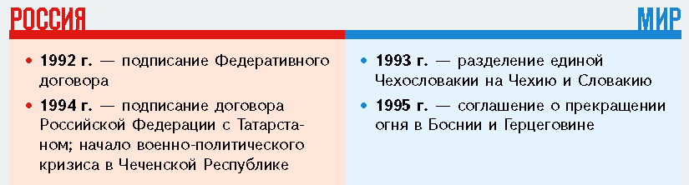

План параграфа 26:  
1. Народы и регионы России после распада СССР. Федеративный договор.  
2. Военно-политический кризис в Чеченской Республике.  
ПОДВЕДЁМ ИТОГИ. Вопросы и задания, работаем с хронологией.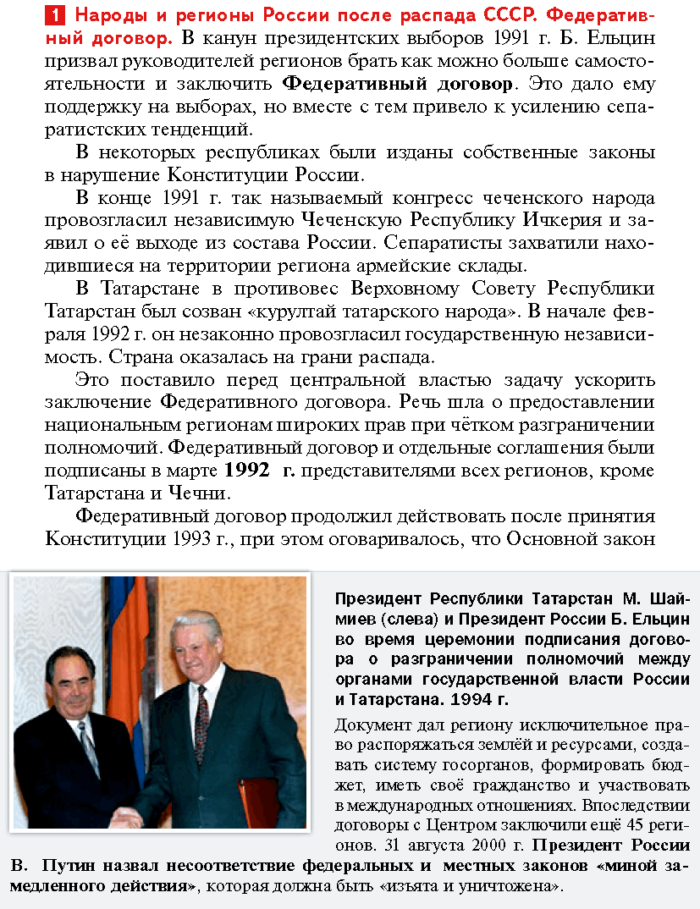

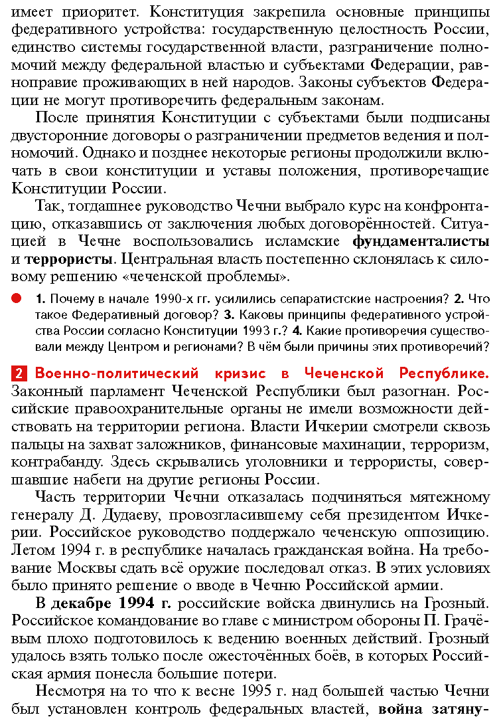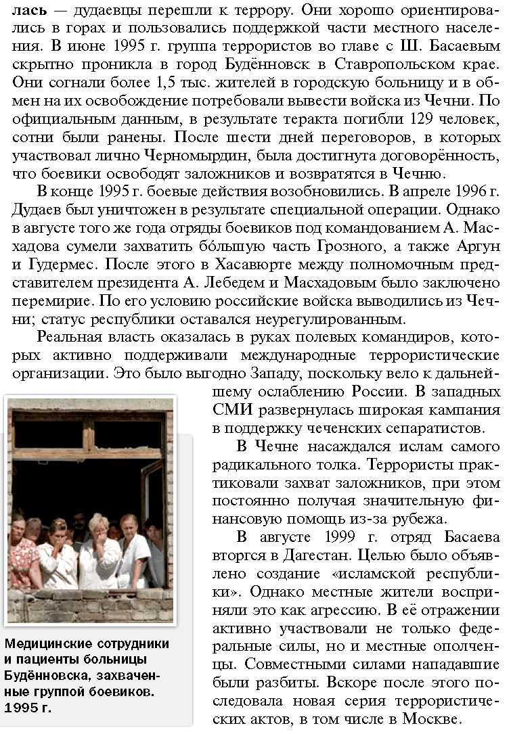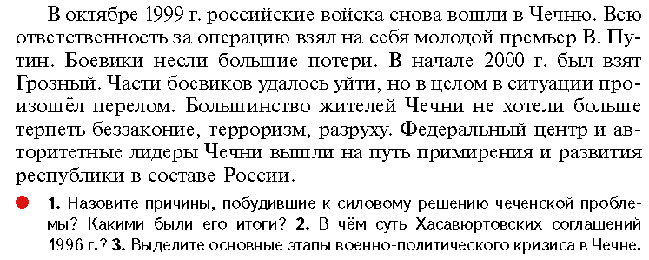

**ПОДВЕДЁМ ИТОГИ**

В 1990-е гг. удалось сохранить целостность России, утвердить новые принципы федеративного устройства страны. Однако разрешить целый ряд противоречий в условиях тяжёлого экономического кризиса было невозможно. События в Чечне привели к трагическим последствиям, преодоление которых потребовало больших жертв. По-прежнему была актуальной задача сохранения территориальной целостности нашей страны.

**Вопросы и задания**

**№ 1.**Какие типы субъектов входят в состав России? К какому типу субъектов относится ваш регион?

**№ 2.**Какие цели преследовали чеченские сепаратисты?

**№ 3.**С помощью дополнительных источников информации выясните роль зарубежных стран в чеченском кризисе. Какие страны оказывали помощь сепаратистам? В чём она заключалась?

**Работаем с ХРОНОЛОГИЕЙ**Расположите в хронологической последовательности исторические события. Запишите в тетради цифры, которыми обозначены исторические события, в правильной последовательности.  
1) договор о разграничении полномочий между Татарстаном и федеральным Центром  
2) соглашение в Хасавюрте о выводе федеральных войск из Чечни  
3) подписание Федеративного договора

Сформулируйте ответ на главный вопрос параграфаи обоснуйте его 2–3 аргументами.

## **§27. Повседневная жизнь в 1990-е гг.**

* *Какие изменения произошли в структуре российского общества и условиях жизни различных групп населения в 1990-е гг.?*

КЛЮЧЕВЫЕ СЛОВА: • Социальное расслоение • «Новые русские» • «Финансовые пирамиды» • Вещевой рынок.

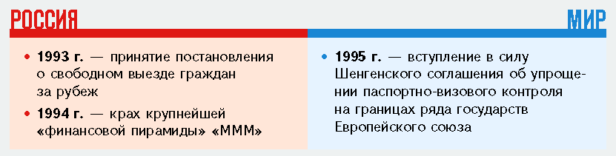

Темы параграфа **27**:  
1. Численность и доходы населения. Социальное расслоение.  
2. Досуг и туризм.  
ПОДВЕДЁМ ИТОГИ. Вопросы и задания.

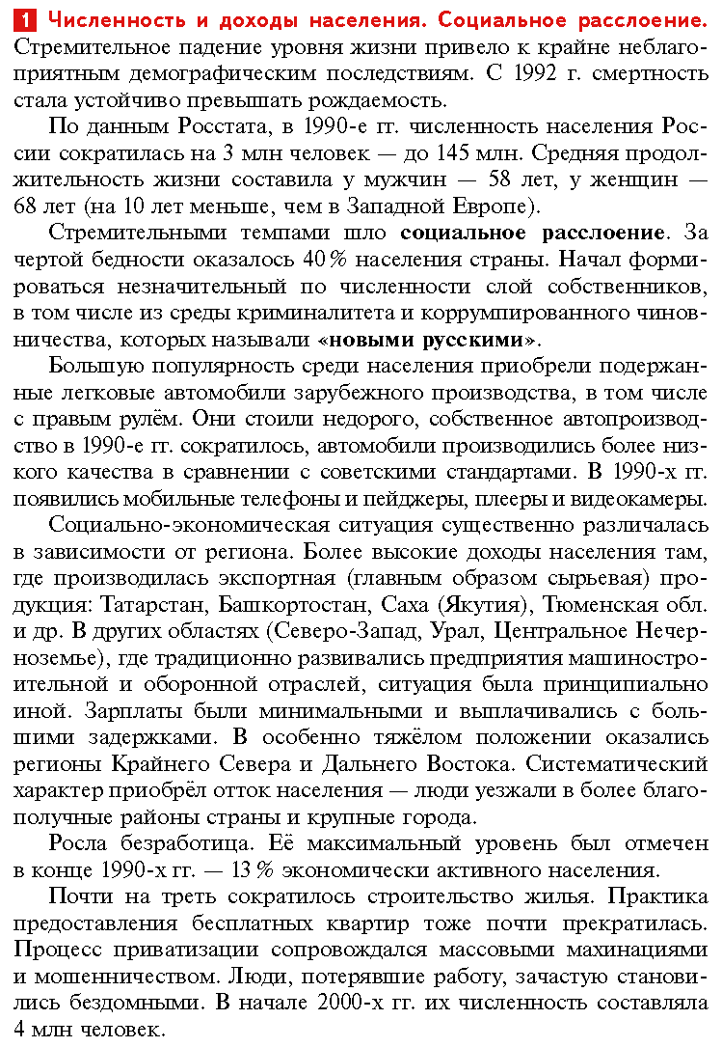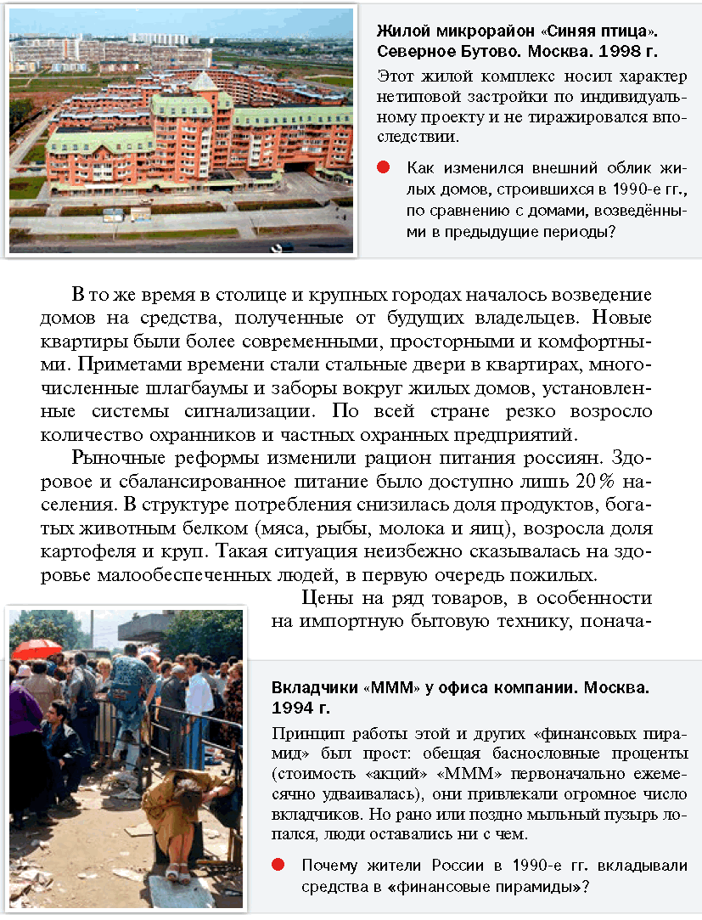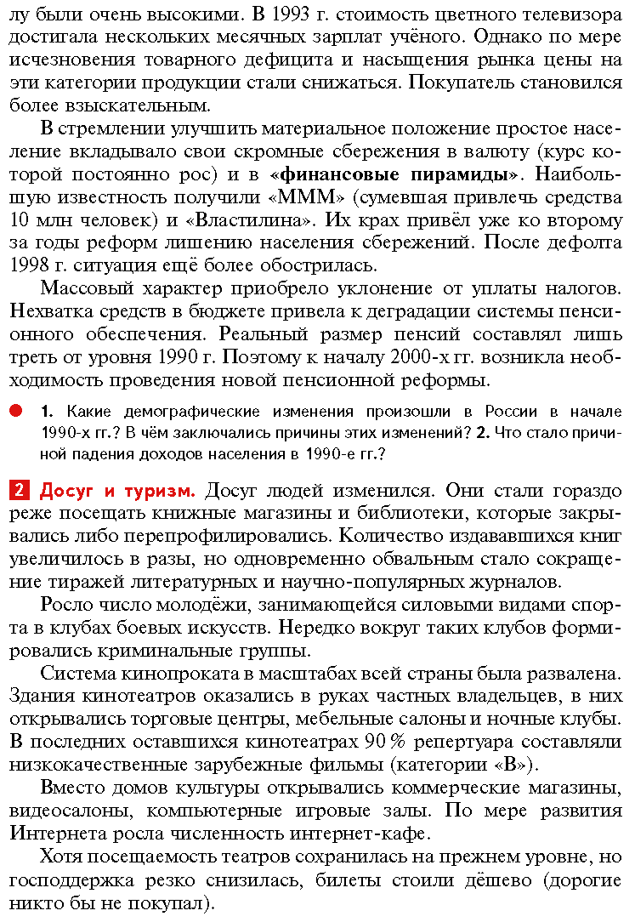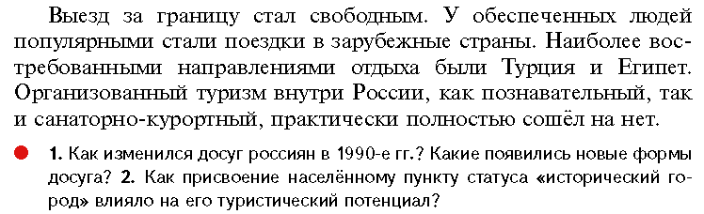

**ПОДВЕДЁМ ИТОГИ**

Повседневная жизнь россиян в 1990-е гг. отражала переходный характер эпохи. Перемены в экономике сказывались на уровне доходов различных групп населения, их образе жизни, формах организации досуга.

**Вопросы и задания на стр.312**

**№ 1.**Проиллюстрируйте конкретными примерами следующий тезис: «В России в 1990-е гг. выросло социальное расслоение».

**№ 2.**С помощью дополнительных источников информации узнайте о крупнейших финансовых пирамидах, существовавших в России в 1990-е гг. На чём был основан их принцип? Разработайте памятку, в которой бы содержались рекомендации, как не попасть в подобную финансовую организацию.

**№ 3.**Составьте рацион питания среднестатистического россиянина в 1990-е гг. Какие изменения он претерпел по сравнению с предыдущим историческим периодом? Что на это повлияло?

**№ 4.**Какова была структура доходов и расходов вашей семьи в 1990-е гг.? Коснулись ли членов вашей семьи задержки заработной платы в этот период?

**№ 5.**Расспросите людей старшего поколения, как был организован их досуг в 1990-е гг. Какую роль в нём играло телевидение? Какие из телевизионных передач им запомнились больше всего?

**№ 6.**С помощью дополнительных источников информации выясните, как изменилась численность населения в вашем регионе в 1990-е гг. Как изменился состав населения (возрастной, социально-классовый, по уровню образования и т. д.)? Какие факторы привели к таким изменениям?

Сформулируйте ответ на главный вопрос параграфаи обоснуйте его 2–3 аргументами.

**§28. Россия и мир. Внешняя политика  
Российской Федерации в 1990-е гг.**

* *Каковы были международное положение и новые приоритеты внешней политики России в 1990-е гг.?*

КЛЮЧЕВЫЕ СЛОВА: • Азиатско-Тихоокеанское экономическое сотрудничество (АТЭС) • «Большая восьмёрка» • Договор о коллективной безопасности • Договор между Россией и США о дальнейшем сокращении и ограничении стратегических наступательных вооружений (СНВ-2) • Расширение НАТО на восток.

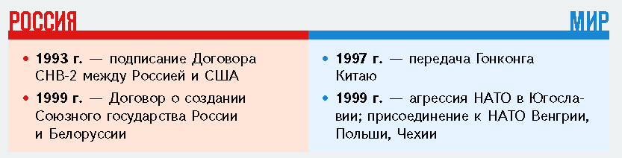

План параграфа **28**:  
1. Новое место России в мире.  
2. Взаимоотношения с США и странами Запада.  
3. Агрессия НАТО в Югославии и изменение политики России в отношении Запада.  
4. Отношения со странами Азии, Африки и Латинской Америки.  
5. Россия на постсоветском пространстве.  
6. Результаты внешней политики страны в 1990-е гг.  
ПОДВЕДЁМ ИТОГИ. Вопросы и задания на стр.323.

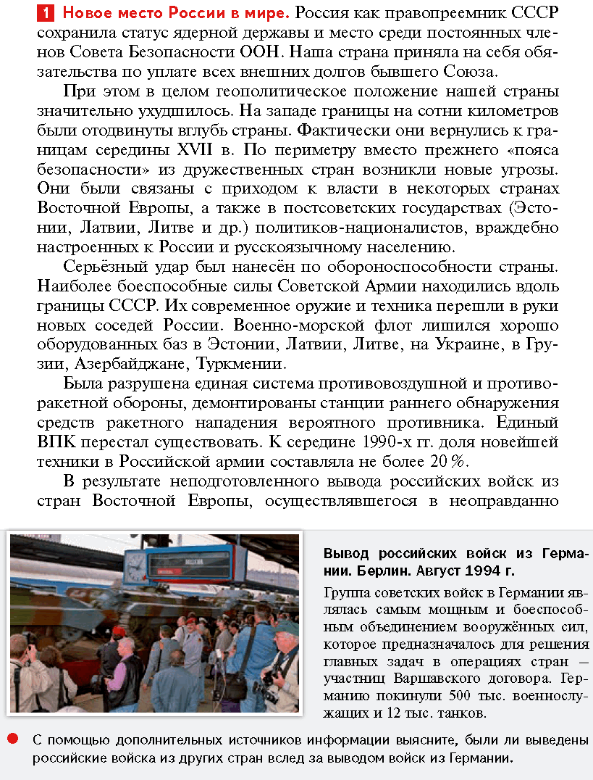

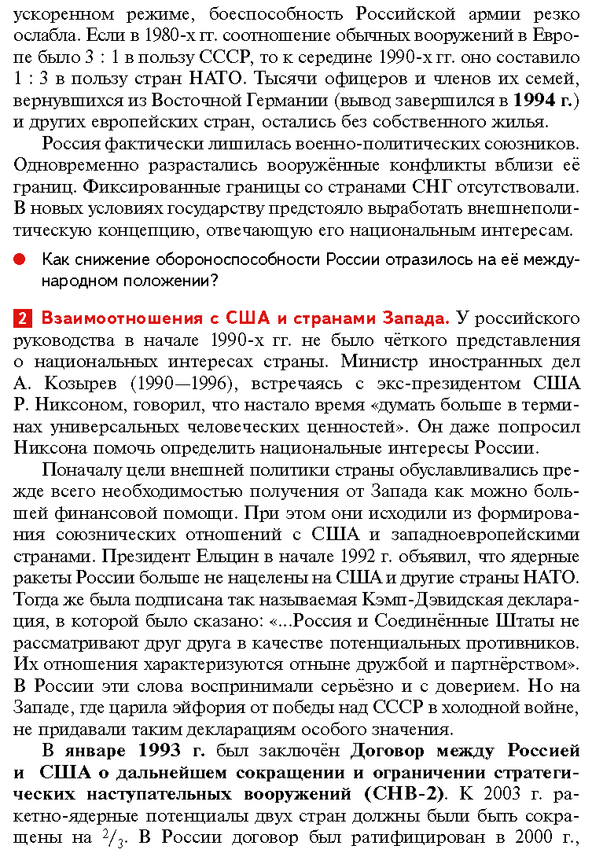

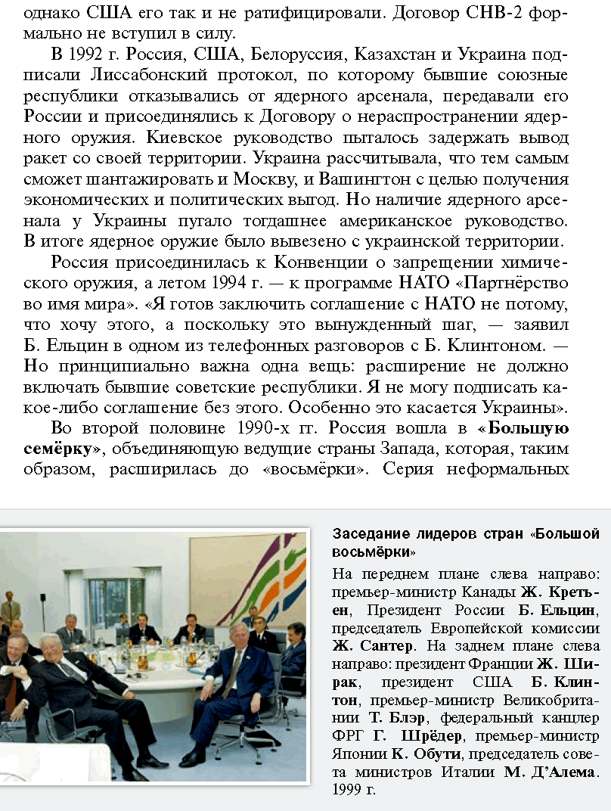

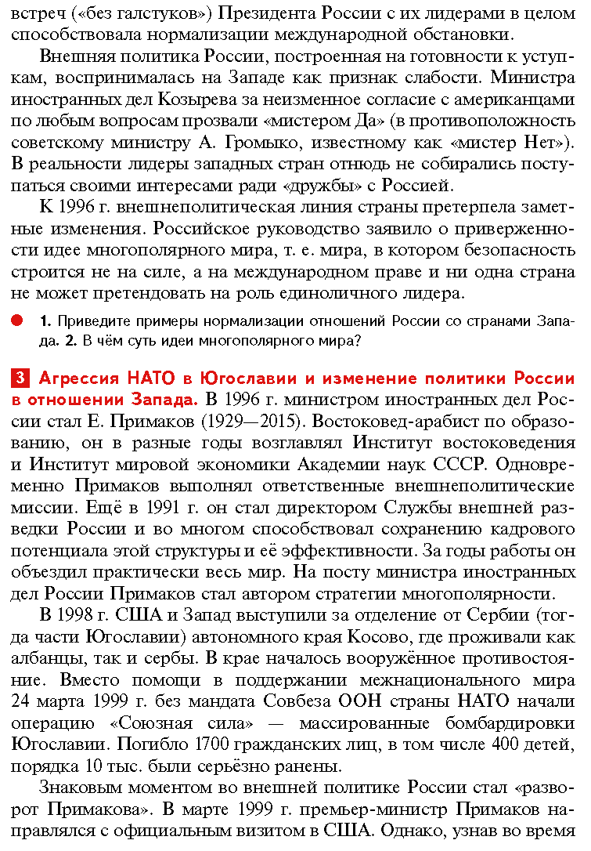

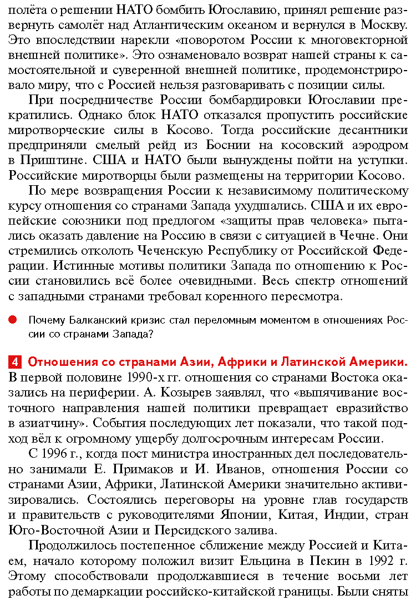

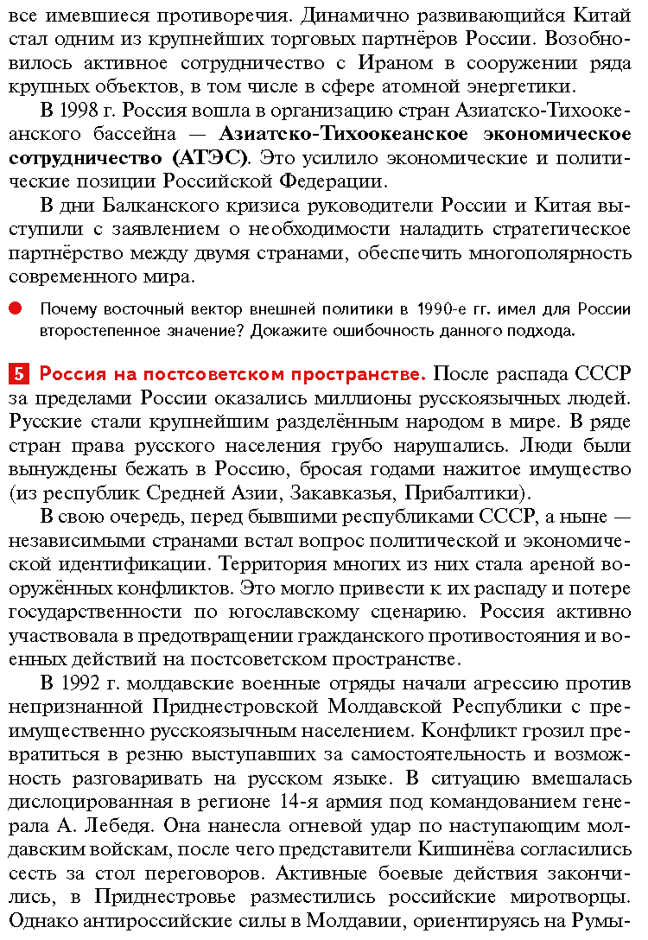

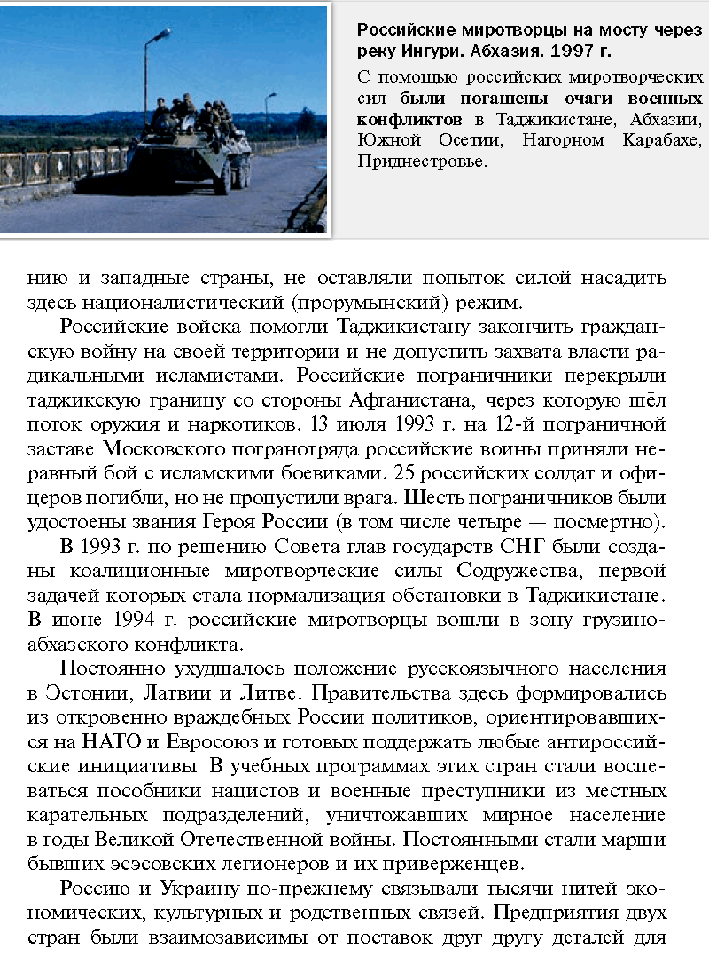

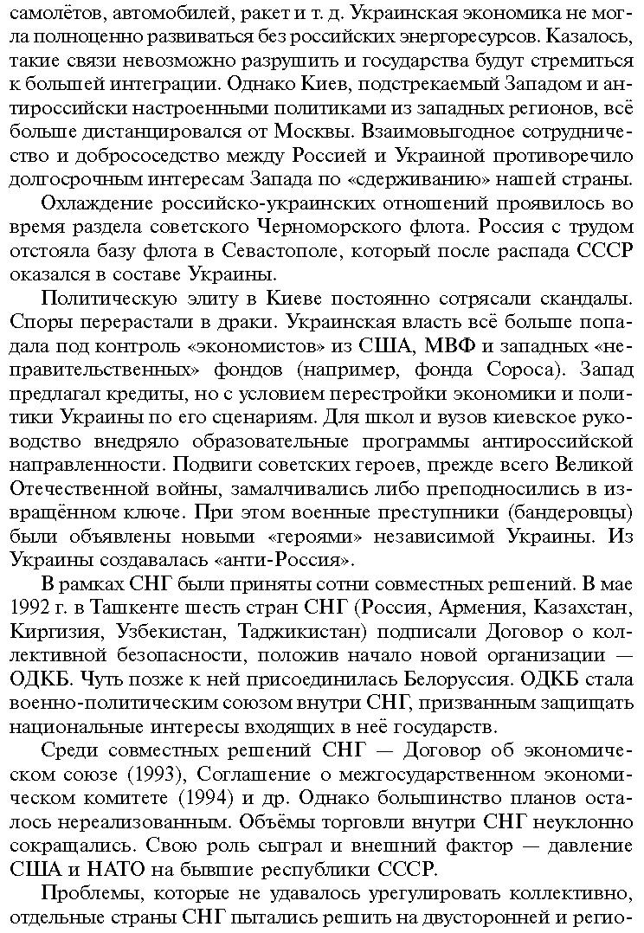

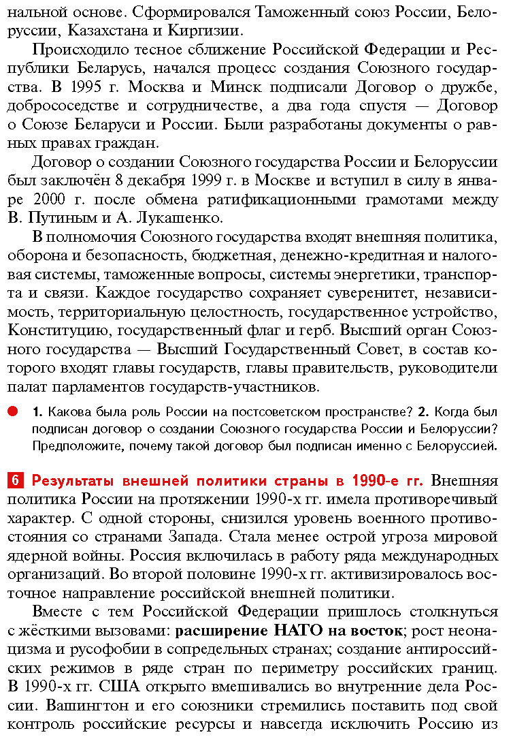

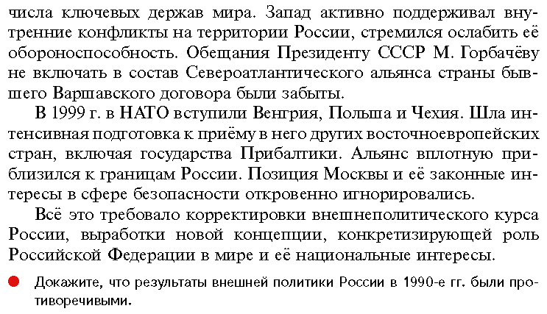

**ПОДВЕДЁМ ИТОГИ**

В 1990-е гг. положение нашей страны в мире значительно изменилось. США и их союзники рассматривали распад СССР и Организации Варшавского договора как свою победу в холодной войне и строили отношения с Россией с позиции силы. Стремление России наладить справедливые и равноправные отношения с Западом на основе взаимного учёта интересов не встретило отклика. В этой ситуации руководство России было поставлено перед необходимостью выработки мер для защиты национальных интересов нашей страны и разработки новой концепции её внешней политики.

**Вопросы и задания**

**№ 1.**Вам поручено подготовить развёрнутый ответ по теме «Основные направления внешней политики России в 1990-е гг.». Составьте сложный план, в соответствии с которым вы будете освещать эту тему. План должен содержать не менее трёх пунктов, непосредственно раскрывающих тему, из которых два или более детализированы в подпунктах.

**№ 2.**Какие меры принимались Россией и США для сокращения стратегических наступательных вооружений? Как вы думаете, какой из сторон они были более выгодны? Докажите, что России было жизненно необходимо сохранить статус ядерной державы.

**№ 3.**Приведите конкретные примеры ущемления странами Запада национальных интересов России в 1990-е гг. Почему в этот период страны Запада всё чаще стали пренебрегать интересами России?

**№ 4.**Какие страны присоединились к НАТО в 1990-е гг.? Напишите их названия. Почему, несмотря на роспуск ОВД, блок НАТО не просто не был распущен, а ещё и продолжил расширяться?

**№ 5.**Дайте характеристику внешней политики России на постсоветском пространстве. Почему многие проекты и решения в рамках СНГ в 1990-е гг. так и не были реализованы?

**№ 6.**Какие цели преследовала Россия в 1990-е гг. на востоке и в Азиатско-Тихоокеанском регионе? Как и почему изменилась степень влияния нашей страны на этом направлении?

**№ 7.**\* Сравните внешнеполитические концепции министров иностранных дел России А. Козырева и Е. Примакова. В какие годы они реализовывались? Какие международные события связаны с ними? Какая из них больше отвечала национальным интересам России? Свой ответ аргументируйте.

**Работаем с ХРОНОЛОГИЕЙ**Расположите в хронологической последовательности исторические события. Запишите в тетради цифры, которыми обозначены исторические события, в правильной последовательности.  
1) принятие России в АТЭС  
2) завершение вывода российских войск из Германии  
3) подписание российско-американского Договора о сокращении стратегических наступательных вооружений  
4) подписание договора о создании Союзного государства России и Белоруссии

**Работаем с ПОНЯТИЯМИ**Раскройте смысл понятия «Балканский кризис». Приведите факт, конкретизирующий данное понятие относительно истории России.

*Сформулируйте ответ на главный вопрос параграфа  
и обоснуйте его 2–3 аргументами.*

**ДОПОЛНИТЕЛЬНЫЕ МАТЕРИАЛЫ**«КАНДАГАР». Худ. фильм 2010 г., реж. А. Кавун.